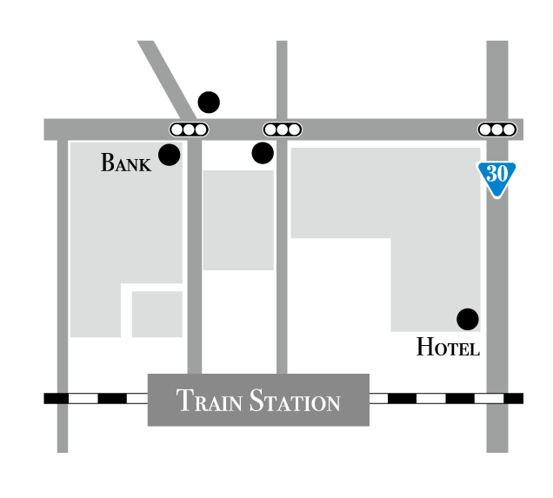

【所在地】

〒000-0000 ○○○県○○○市○○○○○丁目△-□

交通アクセス

○○○○線

「○○」駅より

徒歩約XX分

営業時間

平日　00：00〜00：00

休日　00：00〜00：00

※定休日：日・祝